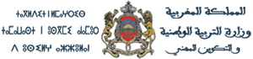

دليل استعمال خدمة تدقيق

المترشح المتمدرس

لاستعمال خدمة تدقيق يجب الولوج إلى بوابة " الترشيح لاجتياز امتحانات البكالوريا " عبر الرابط: http://Candidaturebac.men.gov.ma

تعرض شاشة البداية الخطوات التي يجب أن يستعملها المترشح(ة) لتدقيق معطيات ترشحه(ها) لاجتياز امتحانات البكالوريا. 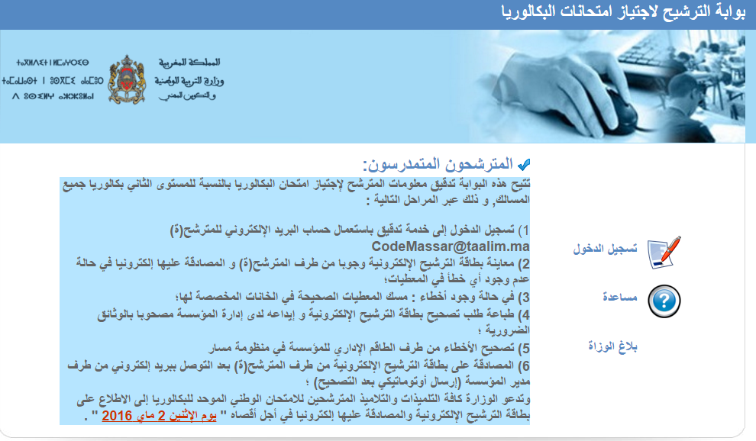

بالضغط على أيقونة "تسجيل الدخول" تظهر الشاشة التالية:
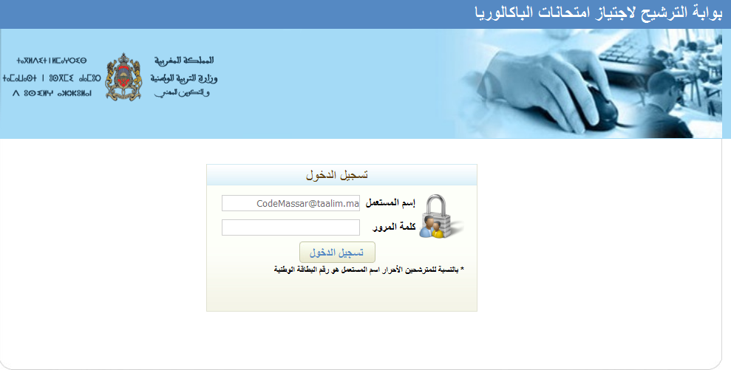
يتم تسجيل الدخول باستعمال حساب البريد الإلكتروني للمترشح (ة) "CodeMassar@taalim.ma"
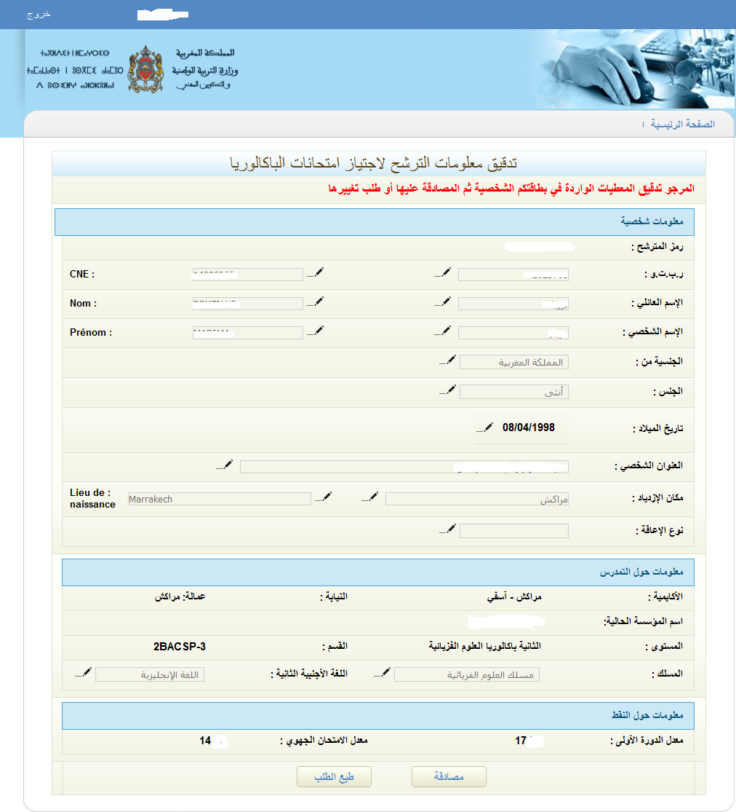
هذه الشاشة تعرض المعطيات الخاصة بترشح التلميذ(ة):
- إذا كانت كل المعطيات صحيحة يجب المصادقة عليها بالضغط على الزر 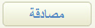
- في حالة وجود خطأ بإحدى المعطيات يجب الضغط على الأيقونة المجاورة لها ما يتيح عملية المسك

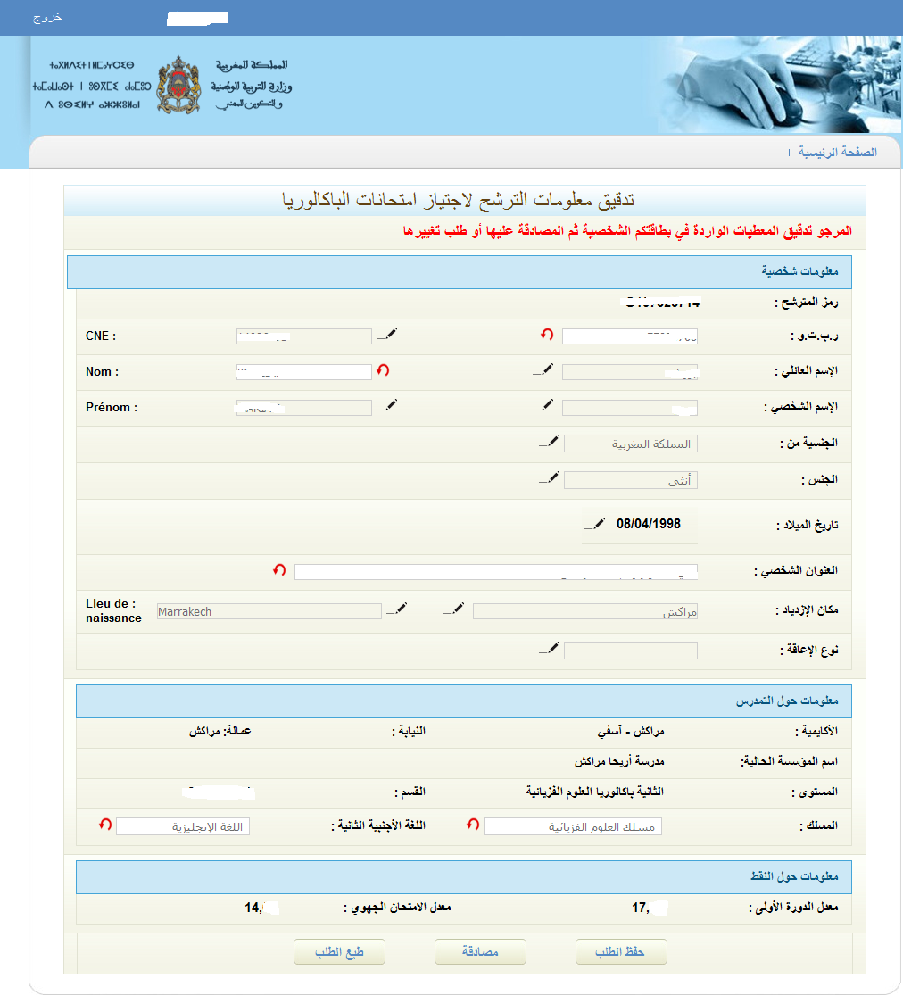
بعد مسك المعطيات الصحيحة في الخانات المخصصة لها يجب حفظها بالضغط على زر ثم يطبع طلب تصحيح معطيات المترشح بالضغط على زر 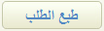

مطبوع الطلب يظهر المعلومات الأولية والتعديلات المراد تنفيذها.
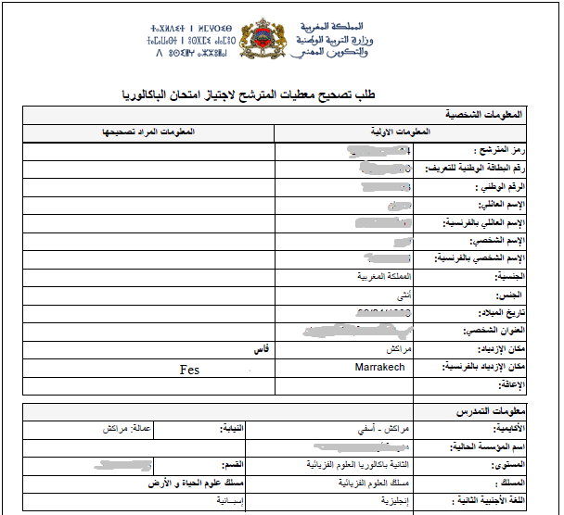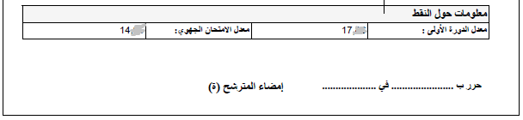
يجب على المترشح(ة) إيداع هذا المطبوع لدى إدارة المؤسسة مصحوبا بالوثائق الضرورية حتى يتسنى للمسؤولين بالمؤسسة تصحيح المعلومات بمنظومة مسار.
يجب على المترشح(ة) المصادقة على بطاقة الترشيح الإلكترونية (الشاشة أعلاه) بعد التوصل ببريد إلكتروني من طرف إدارة المؤسسة يعلمه(ها) بتصحيح معلوماته(ها).

